Intencje w Android
Podstawą tej instrukcji jest projekt „Hello World” wykonany poprzednio.

Na końcu pliku activity_main.xml dodamy kolejny Layout w którym umieścimy dodatkowe przyciski. Można to zrobić kopiując już istniejący wewnętrzny LinerarLayory zmieniając odpowiednio dane.
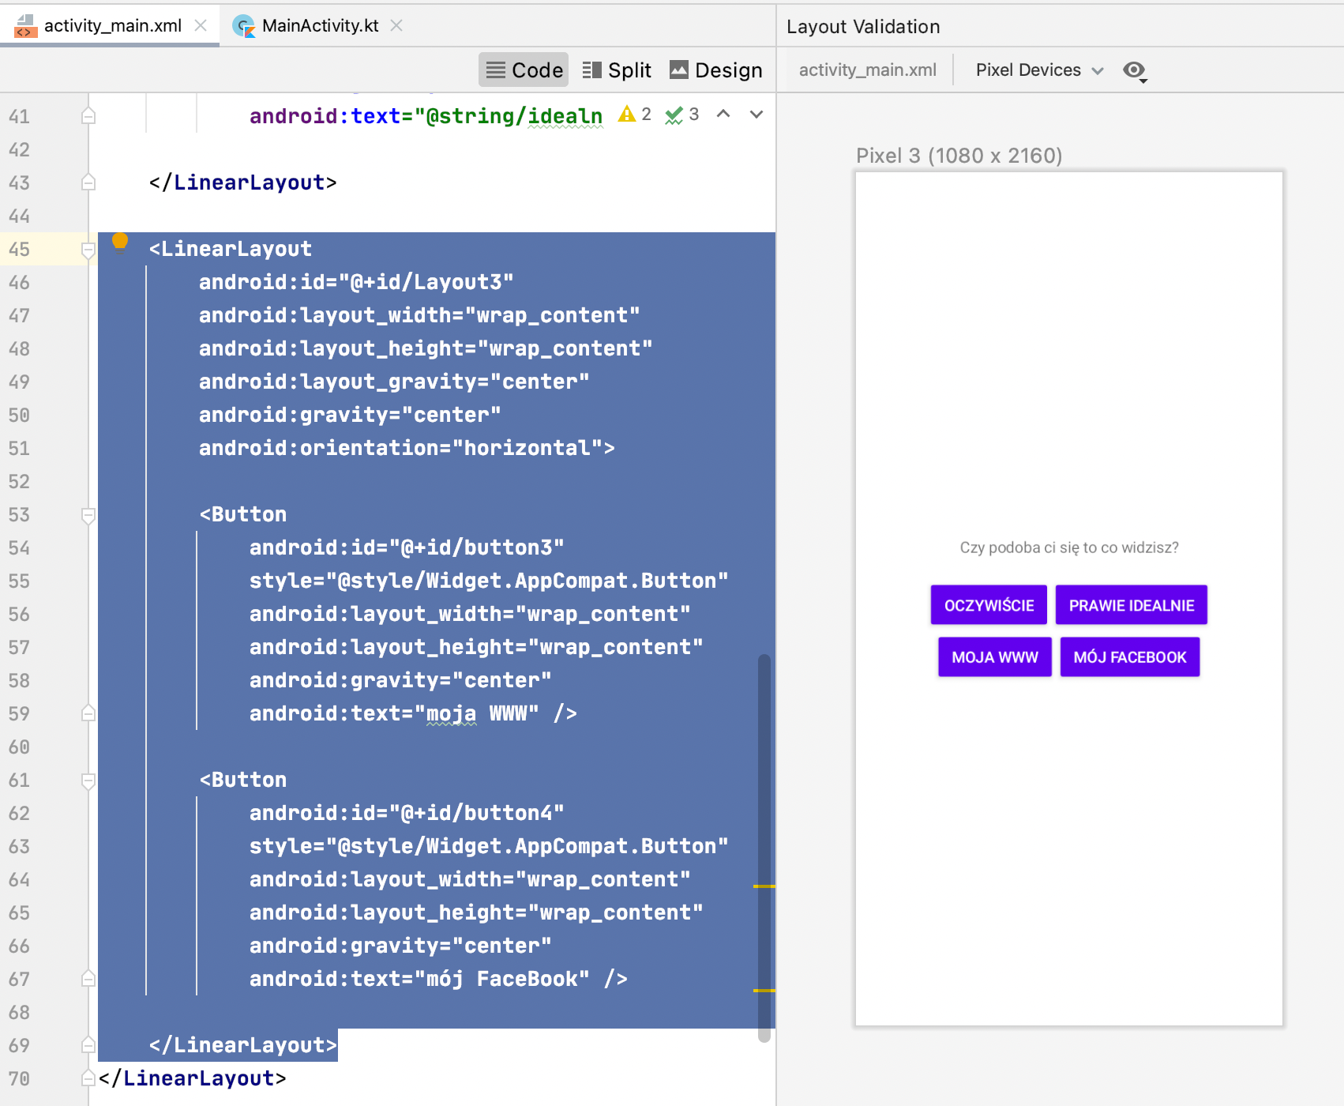

Wprowadzamy modyfikację w pliku string.xml wprowadzając nazwy przycisków
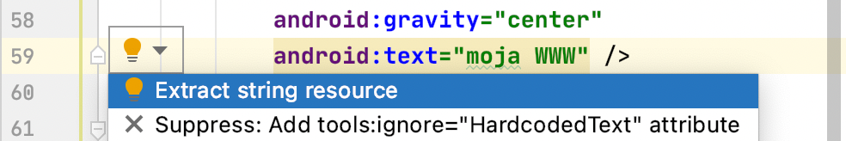

Zawartość pliku string.xml po modyfikacji:
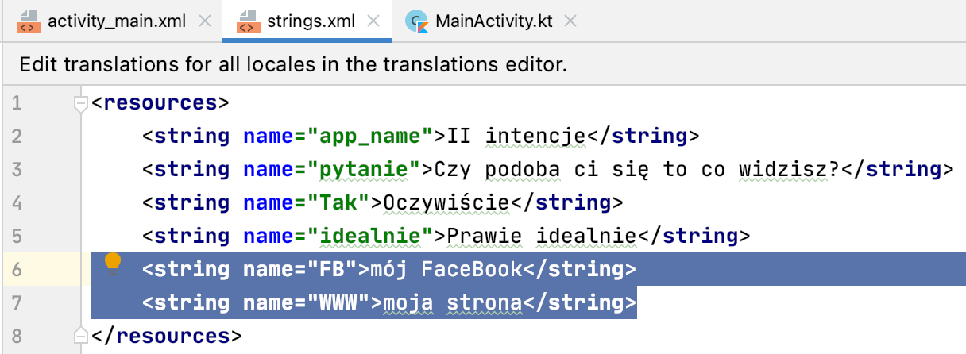

Przechodzimy do pliku MainActivity.kt i tworzymy obsługę przycisków uruchamiające stronę WWW oraz FB:
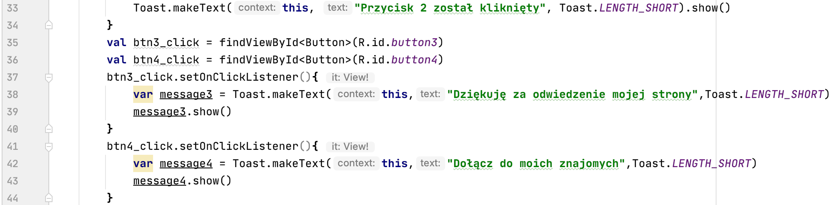
Teraz dodajemy dla każdego przycisku linki do stron jako zmienne typu uri. Jednocześnie uruchamiamy obiekt intence jako intencję niejawną. (intencja niejawna jest odwołaniem do intencji funkcjonującej w systemie, czy my jej nie tworzymy).
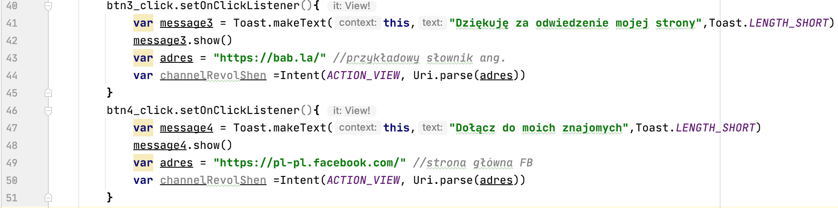
Dodatkowo nasze „import …” powinny zostać uzupełnione do postaci:
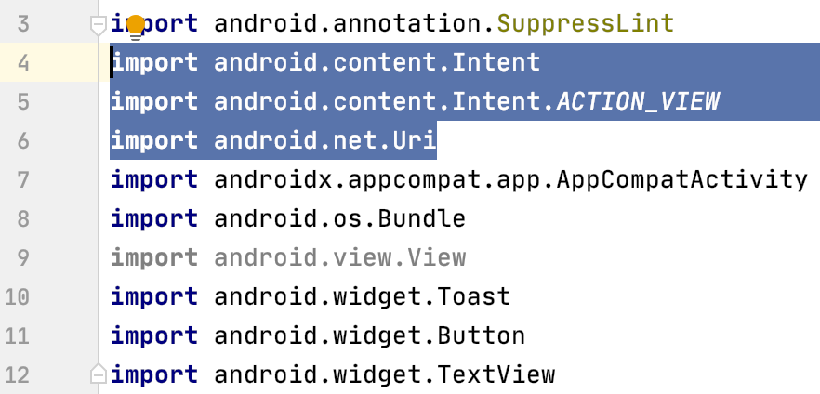
Teraz musimy uruchomić naszą aktywność. Dopisujemy przy każdym przycisku linię startową.

Przyciski powinny już działać

Zmieńmy wygląd aplikacji
- Odsunięcie przycisków od siebie za pomocą paddingu i marginu
- Zmiana koloru przycisków
- Zmiana tła aplikacji
- Powiększenie czcionki napisu nad przyciskami.

Ad.1
Klikamy Layout3 i w All Attributes odszukujemy margin I padding, następnie dodajemy wartość np. 5dp
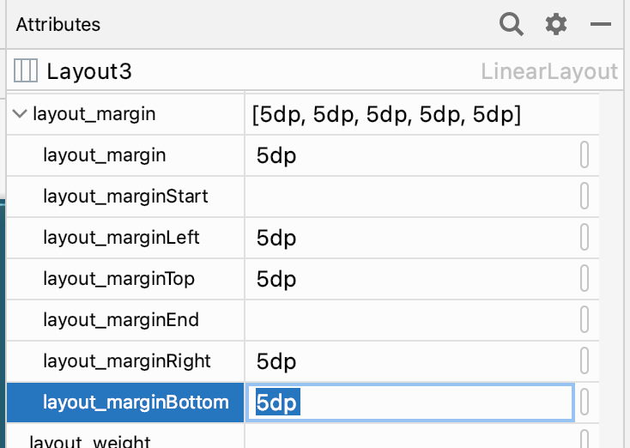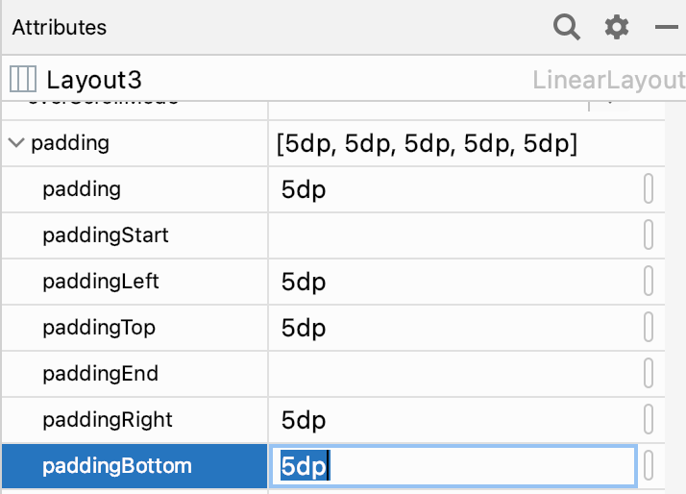
W kodzie zostaną dodane atrybuty, które możemy jednocześnie skopiować np. do obu przycisków. Ja skopiuję tylko padding.
Możemy również wyedytować kod xml podając tylko margin i padding bez rozgraniczenia kierunku: top, botton, left lub right. Otrzymamy kod:
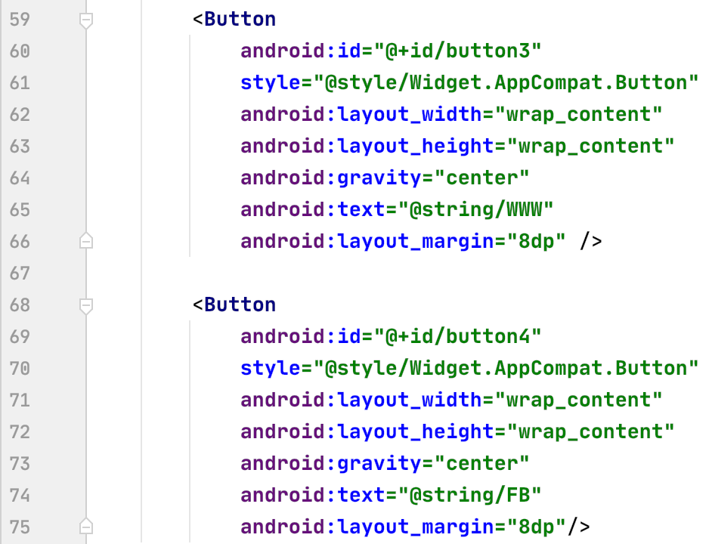
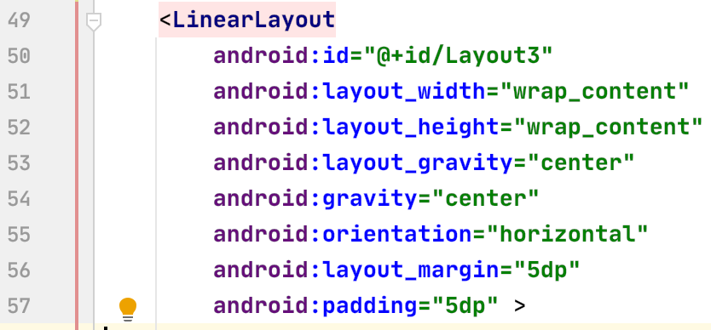

To samo robimy dla przycisków stosując margin np. 5dp:

Ad.2 Kolory przycisków zmieniamy również w atrybutach podając backgroundcolor. Wybiorę przycisk WWW jako zielony, a przycisk FB niebieski (można wpisać wartości szesnastkowe:
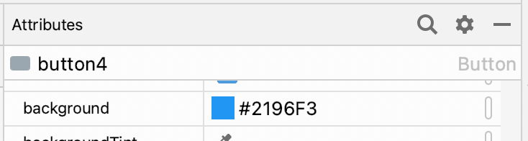
Oczywiście w kodzie zostanie dodana linia kodu definiująca kolor i pokazująca go na marginesie:
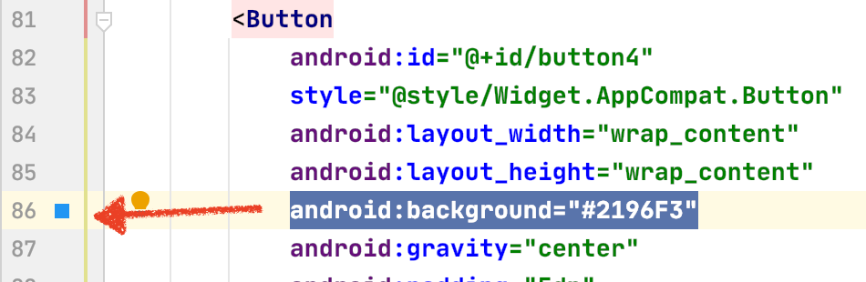

(Uwaga: Tutaj można utworzyć własny styl. Jak utworzyć styl jest pokazane po pkt. 4.)

Ad.3 Tak jak wyżej wstawiamy ustawienia:
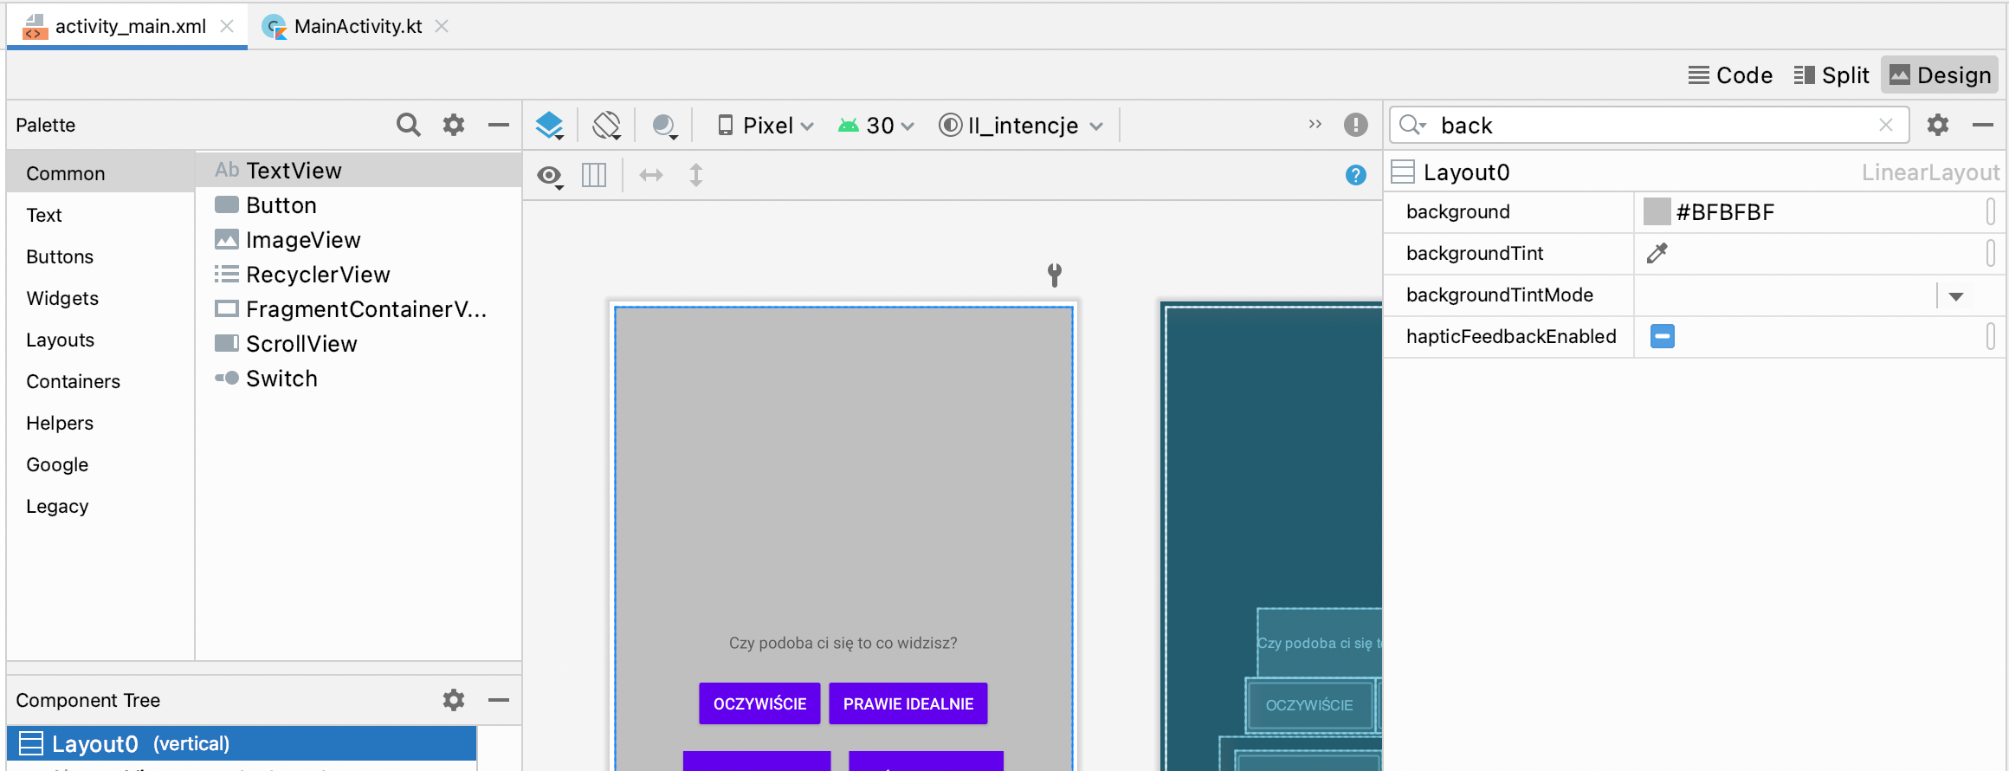

Można stworzyć również własny styl i w nim umieścić atrybuty. (własny styl zostanie utworzony po pkt. 4.)

Ad.4
W standardowy sposób zmienimy wielkość i kolor czcionki napisu. W kodzie można dopisać dwie linie:
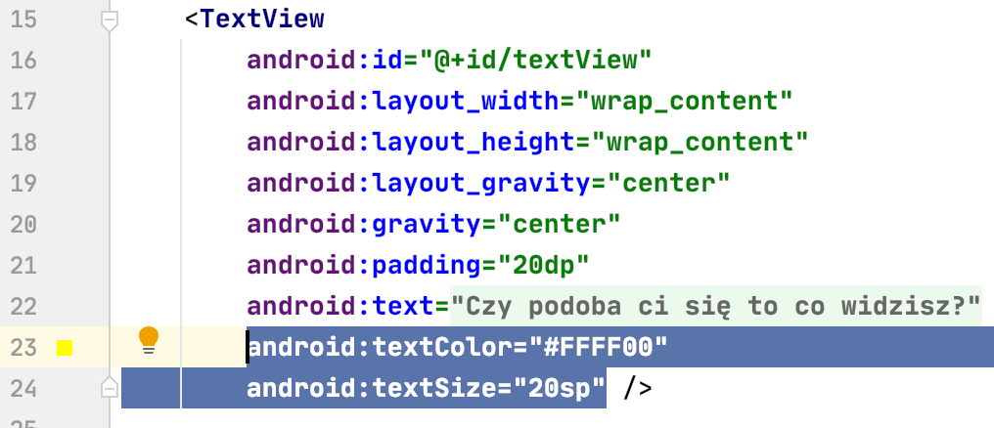

Utworzenie własnego stylu
W celu utworzenia własnego motywu/stylu należy prawym przyciskiem myszy kliknąć w przycisk i wybrać:
Refactor > Extract Style
Pojawi się okno, w którym wprowadzamy nazwę naszego nowego stylu
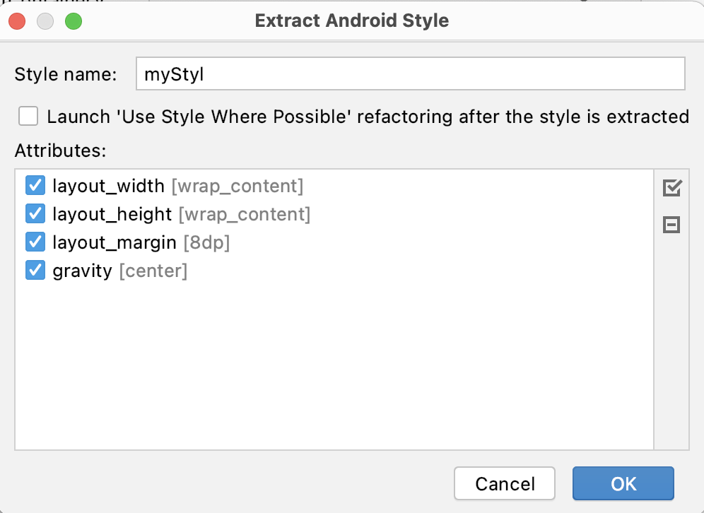
Po zatwierdzeniu w drzewie aplikacji pojawi się nowy plik styles.xml
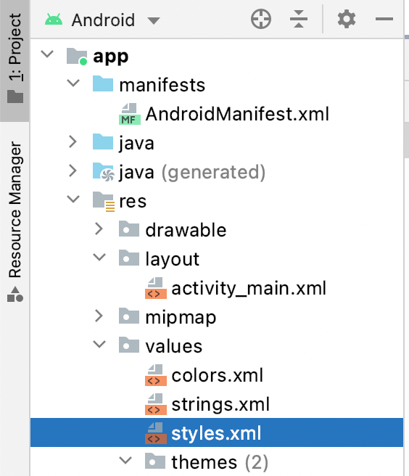

Plik styles.xml ma zawartość:
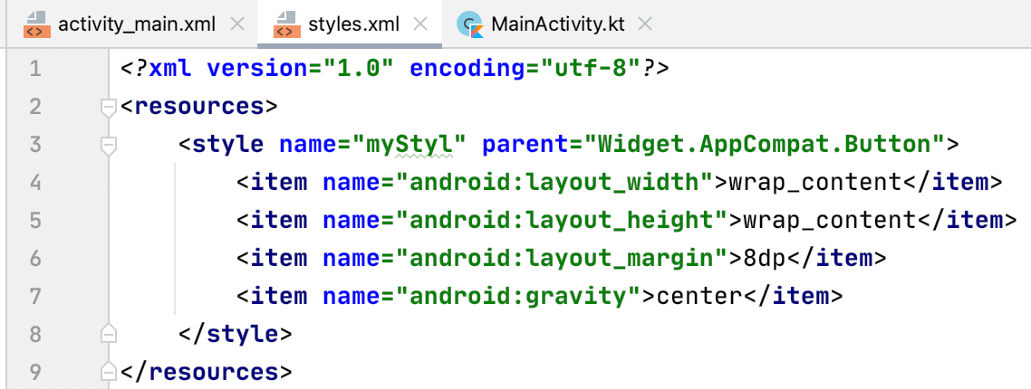
Można dopisać linii kolejne linie kodu stylu. Np.:
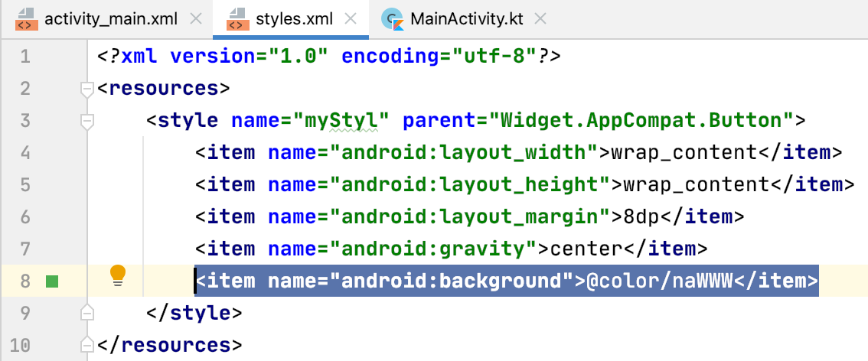
Postać naszego kody przycisków możemy zmienić na:
